情况通报

第12期

昆明市网格化综合监督指挥中心 2021.1.6

12月昆明市主城区城市网格化管理

工作通报

**第一部分 综合考核情况**

**第二部分 网格案件综合分析**

----网格案件总体情况

----案件处置结案情况

----两级监督机制运行情况

----卫星遥感监测成果处置情况

----“1+5+X”网格化工作模式建设运行情况

----联动机制

根据《昆明市人民政府办公厅关于印发昆明市城市网格化管理综合考核办法》（昆政办〔2018〕63号）和《关于印发2020年昆明市主城区城市网格化管理考核指标体系的通知》（昆网格中心通〔2020〕5号）要求，2020年12月昆明市网格化综合监督指挥中心对主城五区、三个开发（度假）区城市网格化管理工作进行了考核。现将有关情况通报如下：

一、综合考核情况

12月城市网格化管理考核成绩排名前三名的是盘龙区、五华区和呈贡区，具体得分情况如下：

|  |  |  |  |  |  |  |  |  |  |  |  |
| --- | --- | --- | --- | --- | --- | --- | --- | --- | --- | --- | --- |
| **12月主城各区城市网格化管理考核成绩** | | | | | | | | | | | |
| **区属** | **管理机制（4分）** | **监督机制（28分）** | **处置机制（40分）** | **考核机制（5分）** | **“1+5+X”网格化工作模式（11分）** | **联动机制（5分）** | **催办督办机制（2分）** | **专项考核（5分）** | **附加分（1分）** | **总分** | **排名** |
| 盘龙区 | 4 | 25.02 | 39.84 | 5 | 10.66 | 5.48 | 2 | 4.74 | 1 | 97.74 | 1 |
| 五华区 | 4 | 24.99 | 40.00 | 5 | 10.49 | 5.45 | 2 | 4.88 | 0.2 | 97.01 | 2 |
| 呈贡区 | 4 | 24.99 | 39.97 | 5 | 10.58 | 5.48 | 2 | 4.74 | 0 | 96.76 | 3 |
| 度假区 | 4 | 25.02 | 39.68 | 5 | 10.79 | 5.50 | 2 | 4.33 | 0 | 96.32 | 4 |
| 高新区 | 4 | 24.86 | 39.81 | 5 | 10.85 | 4.90 | 2 | 4.87 | 0 | 96.29 | 5 |
| 官渡区 | 4 | 24.98 | 39.46 | 5 | 10.66 | 5.45 | 2 | 4.66 | 0 | 96.21 | 6 |
| 经开区 | 4 | 25.02 | 39.52 | 5 | 10.69 | 5.48 | 2 | 4.38 | 0 | 96.09 | 7 |
| 西山区 | 4 | 25.00 | 39.80 | 5 | 10.77 | 4.88 | 2 | 4.47 | 0 | 95.92 | 8 |

二、网格案件综合分析

（一）网格案件总体情况

**1.立结案情况**

12月网格化管理系统共立案206917件，结案206238件，结案率99.67%。

**2.案件来源情况**

（1）12月市级监督员上报并立案34227件，占案件立案总量的16.54%，结案33635件，结案率99.15%。

（2）12月区级监督员上报并立案171012件，占案件立案总量的82.65%，结案170844件，结案率99.90%。

**12月主城各区监督员上报案件情况**

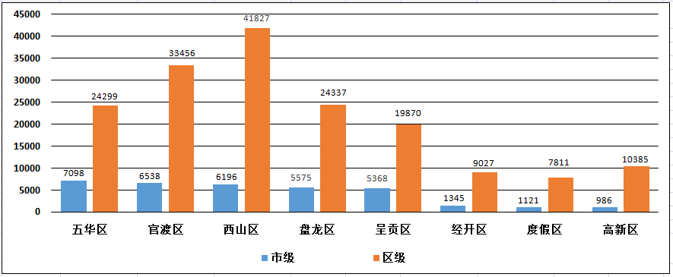

（3）案件其他来源

12月共受理市长热线转办案件1166件，结案1021件，结案率87.56%；微信、微博等其他形式举报案件512件，结案 438件，结案率85.55%。卫星遥感监测案件74件，抽查71件。

**12月其他来源案件情况**

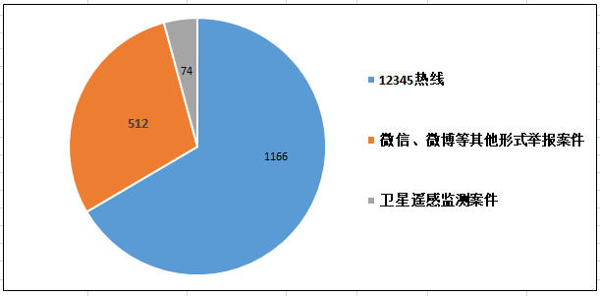

**3.案件量情况**

（1）事件类案件

12月事件类案件总量196162件，案件量较多的小类是暴露垃圾和沿街晾挂。其中，暴露垃圾占事件类案件总量的12.70%，沿街晾挂占事件类案件总量的11.95%。

**12月事件小类案件量排名前十**

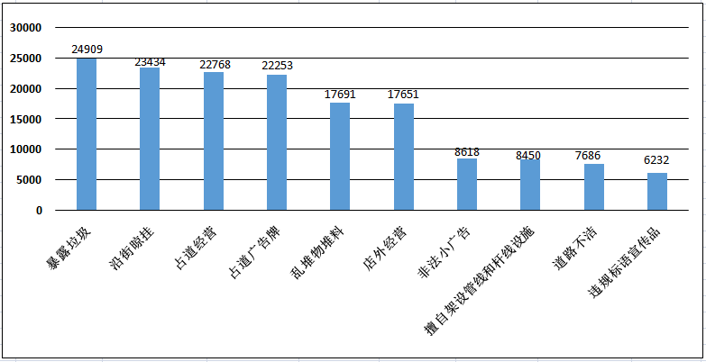

（2）部件类案件

12月部件类案件总量9589件，案件量较多的小类是户外广告和雨水箅子。其中，户外广告占部件类案件总量的15.15%，雨水箅子占部件类案件总量的10.54%。

**12月部件小类案件量排名前十**

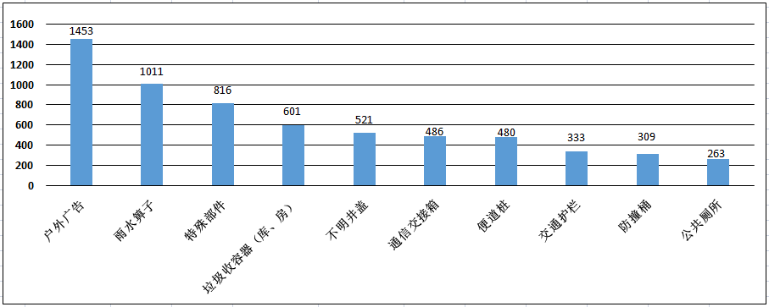

（3）接诉即办类案件

12月接诉即办类案件总量1166件，案件量较多的小类是占道经营和私搭乱建（疑似新增）。其中，占道经营占接诉即办类案件总量的49.57%，私搭乱建（疑似新增）占接诉即办类案件总量的35.85%。

（二）案件处置结案情况

12月主城各区网格案件结案率较高的两个区是呈贡区和高新区，结案率分别是99.90%和99.87%，较低的区是盘龙区，结案率99.55%。

**1.市级平台派遣案件结案情况**

12月市级平台立案35828件，结案35327件，结案率98.60%。市级平台派遣至各区处置案件34365件，结案34016件，结案率98.98%；结案率较高的三个区是呈贡区、高新区和五华区。派遣至市级职能部门处置案件314件，结案194件，结案率61.78%。

**12月市级平台案件处置结案情况**

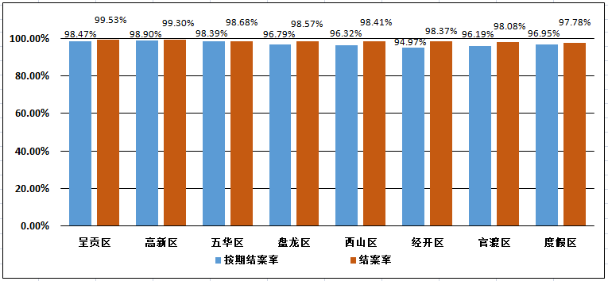

**2.区级平台案件结案情况**

12月区级平台案件立案171089件，结案170911件，结案率99.90%；结案率较高的三个区是呈贡区、度假区和经开区。

**12月区级平台案件处置结案情况**

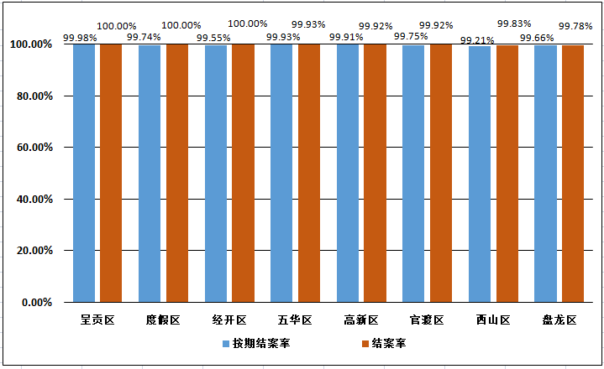

**3.市、区两级受理的重点案件结案情况**

重点案件包括市容环境、水环境治理、大气污染防治等98类问题。12月市、区两级平台共受理并立案重点案件97014件，占案件总量的46.89%，结案96678件，结案率99.65%。结案率较高的三个区是呈贡区、度假区和高新区。

在立案的重点案件中，市级监督员上报15150件（基本案件数57337），结案14996件，结案率98.98%；区级监督员上报81509件（基本案件数339140），结案81374件，结案率99.83%。分类别看，上报案件量最多的小类是暴露垃圾、占道经营和乱堆物堆料，分别占重点案件立案总数的25.68%、23.12%和18.24%，结案率分别是99.95%、99.99%和99.99%。私搭乱建（疑似新增）类案件立案638件，占重点案件立案总数的0.66%，结案550件，结案率86.21%。

**12月重点案件处置结案情况**

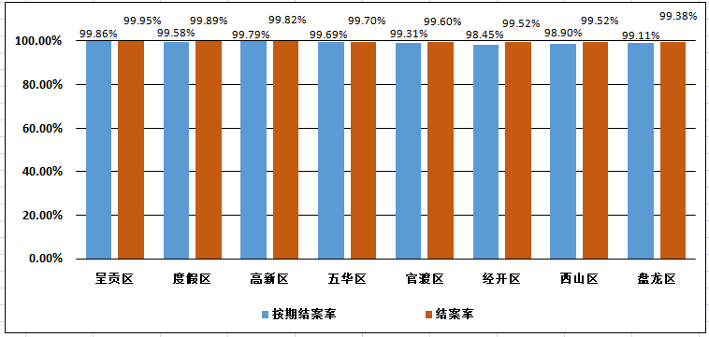

（三）两级监督机制运行情况

**1.区级监督员网格案件漏报情况**

12月主城各区重点案件漏报率为2.88%，常规案件漏报率为1.90%。其中，漏报率较高的区是官渡区和高新区，漏报率均为20.13%。

**12月主城区案件漏报情况**

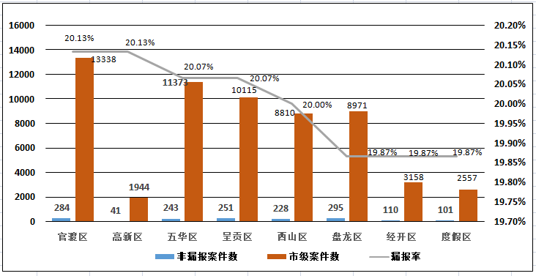

**2.区级监督员巡查覆盖率情况**

12月主城各区巡查覆盖率除西山区外，其他各区覆盖率均为100%。从类别看，各区监督员实际巡查上报案件的数量均达到或超过规定的类别数量。

（四）卫星遥感监测成果处置情况

12月卫星遥感案件共74件，抽查71件。其中，得分最高的区是五华区、盘龙区、西山区、呈贡区、高新区和度假区得分均为6分；得分最低的区是经开区得分为5.9分。

（五）“1+5+X”网格化工作模式建设运行情况

**1.网格员案件处置情况**

12月主城各区环卫工作人员、城管执法人员两类网格员共处置网格案件150893件（基本案件数429397），处置网格案件较多的区是西山区、官渡区和五华区，分别是32787件、30246件和22181件（基本案件数分别是103876、83152和59434）。网格员案件处置较高的区是五华区、盘龙区、呈贡区和高新区，结案率均为100%；处置较低的区是度假区和西山区，结案率均为99.33%。

**12月主城各区网格员案件处置结案情况**

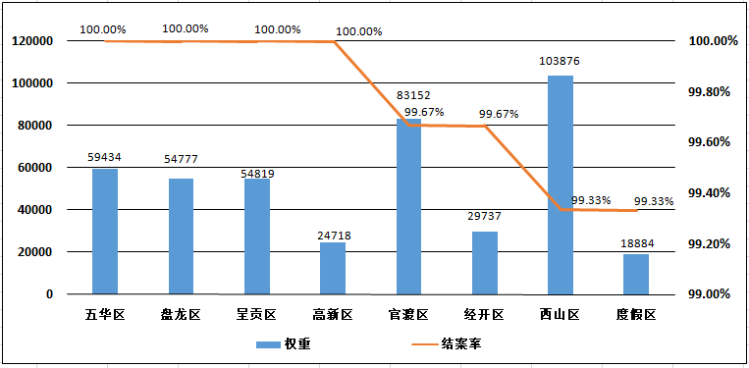

**2.城管部门与网格监督员联动机制运行情况**

12月市级监督员在网格中巡查上报的市容环境和街面秩序类案件共21251件。其中，主城五区，案发数最多的区是官渡区，共上报案件4824件；与上月相比，案件数增加最多的区是五华区，增加616件。三个开发（度假）区，案发数最多的区是经开区，共上报案件907件；与上月相比，案件数增加最多的区是经开区，增加261件。

（六）联动机制

12月市网格中心组织对各区“党建引领、街道吹哨、部门报到”工作进行了考核，得分较高的区是度假区、呈贡区、盘龙区和经开区，分别是5.50分、5.48分、5.48分和。

5.48分。

抄送：主城五区党委、政府，三个国家级开发（度假）党工委、管委会

昆明市网格化综合监督指挥中心 2021年1月6日发